В чем причина того, что современные дети не умеют учиться, не умеют ждать и с трудом переносят скуку?
Психологи говорят о снижении социальной и эмоциональной активности у современных детей, в то же время – резко увеличилось число детей с пониженной обучаемостью и другими нарушениями.
Несмотря на все наши лучшие побуждения, мы, к сожалению, развиваем мозг наших детей в неверно направлении. И вот почему:

- Дети получают все, что хотят и когда хотят.

- «Я голоден!» – «Через секунду я куплю чтонибудь перекусить».
- «Я хочу пить» – «Вот автомат с напитками».
- «Мне скучно!» –«Возьми мой телефон».
Способность отложить удовлетворение своих потребностей –
это один из ключевых факторов будущего успеха. Мы хотим сделать наших детей счастливыми, но, мы делаем их счастливыми только в настоящий момент и несчастными – в долгосрочной перспективе.
Мы часто видим неспособность детей отложить удовлетворение своих желаний в торговых центрах и магазинах игрушек, когда
ребенок слышит «Нет», потому что родители научили его мозг немедленно получать все то, что он хочет.
- Ограниченное социальное взаимодействие.
У нас много дел, поэтому мы даем нашим детям гаджеты, чтобы они тоже были заняты. Раньше дети играли на улице, где в экстремальных условиях развивали свои социальные навыки. К сожалению, гаджеты заменили детям прогулки на открытом воздухе.
Телефон, который «сидит» с ребенком вместо нас, не научит его общаться.
У большинства успешных людей развиты социальные навыки.

Это приоритет!
ДЕТИ ПРАВЯТ МИРОМ, ПОЛУЧАЮТ ВСЁ
И НЕ ЗНАЮТ СЛОВ «Н У Ж Н О Д Е Л А Т Ь»

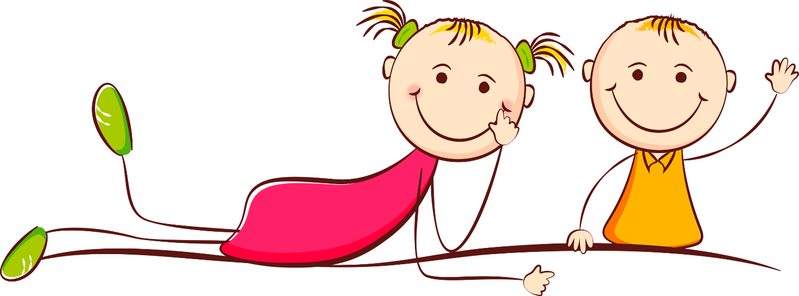 | ОГРАНИЧЬТЕ ДОСТУП К ГАДЖЕТАМ И ВОССТАНОВИТЕ ЭМОЦИОНАЛЬНУЮ БЛИЗОСТЬ С ДЕТЬМИ !

МЫ СОЗДАЛИ ДЛЯ НАШИХ ДЕТЕЙ ИСКУСТВЕННЫЙ МИР!

- Бесконечное веселье
Мы создали для наших детей искусственный мир. В нем нет скуки. Как только ребенок затихает, мы бежим развлекать его снова.
Мы живем в двух разных мирах: они в своем «мире веселья»,
а мы в другом, «мире работы».
- Почему дети не помогают нам на кухне?
- Почему они не убирают свои игрушки?
Это простая монотонная работа, которая тренирует мозг функционировать во время выполнения скучных обязанностей.
Когда дети приходят в школу и наступает время для письма, они отвечают: «Я не могу, это слишком сложно, слишком скучно». Почему?
Потому что работоспособная «мышца» не тренируется бесконечным весельем. Она тренируется только во время работы.

Технологии.
Гаджеты стали бесплатными няньками для наших детей, но за эту помощь нужно платить. Мы расплачиваемся нервной системой наших детей, их вниманием и способностью отложить удовлетворение своих желаний.
Повседневная жизнь по сравнению с виртуальной реальностью скучна. Когда дети приходят в класс, они сталкиваются с голосами людей и адекватнойвизуальной стимуляцией в противовес графическим
взрывам и спецэффектам, которые они привыкли видеть
на экранах.
После часов виртуальной реальности детям все сложнее обрабатывать повседневную информацию, потому что
они привыкли к высокому уровню стимуляции,
который предоставляют видеоигры!

ДЕТИ ПРАВЯТ МИРОМ !
- «Мой сын не любит овощи».
- «Ей не нравится рано ложиться спать».
- «Она не любит игрушки, но хорошо разбирается в планшете».
- «Он не хочет одеваться сам».
«Она ленится есть сама».

Это то, что психологи постоянно слышат от родителей.
С каких пор дети диктуют нам, как их воспитывать?
Как мы помогаем нашим детям, если даем им то, что они хотят, а не то, что хорошо для них?
Без правильного питания и полноценного ночного сна наши дети становятся раздраженными, тревожными и невнимательными. У них нет понятия – «надо делать».
К сожалению, чтобы достичь наших целей в жизни, нам часто надо делать то, что необходимо, а не то, что хочется.

ТРЕНИРУЙТЕ МОЗГ СВОЕГО РЕБЕНКА!

Вы можете тренировать мозг ребенка и изменить его жизнь так, что он будет успешен в социальной, эмоциональной и академической сфере. Вот как:
- Не бойтесь устанавливать рамки.
Дети нуждаются в них, чтобы вырасти счастливыми и здоровыми.
- Составьте расписание приема пищи, времени сна и времени для гаджетов.
- Думайте о том, что хорошо для детей, а не о том, чего они хотят или не хотят.

Позже они скажут вам спасибо за это. Детям нужны завтрак и питательная пища. Им необходимо гулять на улице и ложиться спать вовремя, чтобы на следующий день прийти в детский сад или школу готовыми учиться.
Подарите им цветы, улыбнитесь, защекочите их, положите записку под подушку, удивите, танцуйте вместе,
ползайте вместе, бейтесь на подушках.
- Устраивайте семейные ужины, играйте в настольные игры, отправляйтесь на прогулку вместе на велосипедах и гуляйте с фонариком вечером.
- Научите их ждать!
- Скучать – нормально, это первый шаг к творчеству.
- Постепенно увеличивайте время ожидания между «я хочу» и «я получаю».
- Старайтесь не использовать гаджеты в машине и научите детей ждать, беседуя или играя.
- Ограничьте постоянные перекусы.
- Научите своего ребенка выполнять монотонную работу с раннего возраста, поскольку это основа для будущей работоспособности:
- Складывать одежду, убирать игрушки, вешать одежду, распаковывать продукты, заправлять кровать.
- Будьте креативными. Сделайте эти обязанности веселыми, чтобы мозг ассоциировал их с чем-то позитивным.
- Научите их социальным навыкам.
Научите делиться, уметь проигрывать и выигрывать, хвалить других, говорить «спасибо» и «пожалуйста».
Дети меняются в тот момент, когда родители меняют свои подходы к воспитанию.

Помогите своим детям добиться успеха в жизни путем
обучения и тренировки их мозга,
пока не стало поздно.

